Importazione massiva
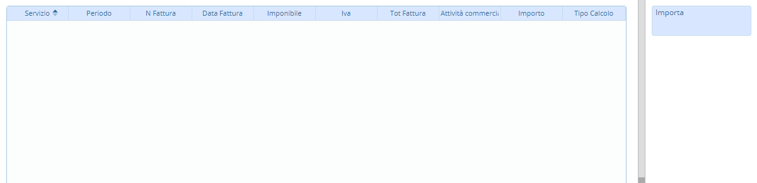
Il programma presenterà questa schermata:
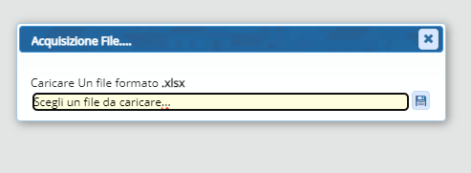
Premendo il tasto 'importa', permetterà comparirà questo popup, che permette di importare i file.
L'icona aprirà il file manager per scegliere quale fale importare visualizzazioni.

